**Лабораторная работа 3**

**Создание ветки**

**Цели: н**аучиться создавать локальную ветку в репозитории

Пора сделать наш hello world более выразительным. Так как это может занять некоторое время, лучше переместить эти изменения в отдельную ветку, чтобы изолировать их от изменений в ветке master.

1.**Создайте ветку**

Давайте назовем нашу новую ветку «style».

**ВЫПОЛНИТЕ:**

git checkout -b style

git status

**Примечание:**git checkout -b <имяветки> является шорткатом для git branch <имяветки> за которым идет git checkout <имяветки>.

Обратите внимание, что команда git status сообщает о том, что вы находитесь в ветке «style».

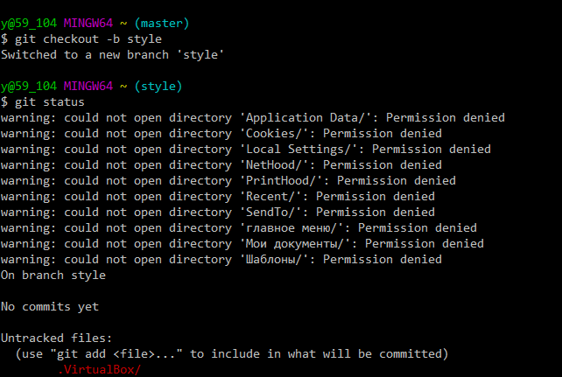

2 **Добавьте файл стилей style.css**

**ВЫПОЛНИТЕ:**

touch lib/style.css

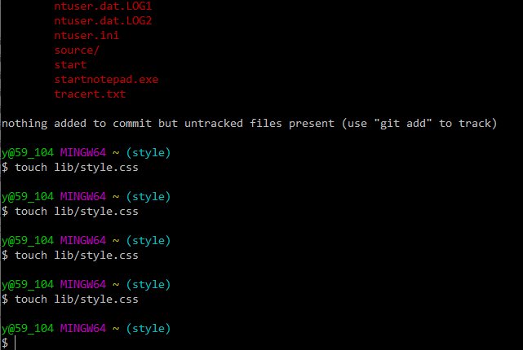

**ФАЙЛ: *lib/style.css***

h1 {

color: red;

}

**ВЫПОЛНИТЕ:**

git add lib/style.css

git commit -m "Added css stylesheet"

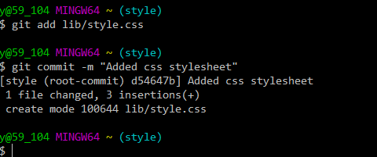

3 **Измените основную страницу**

Обновите файл hello.html, чтобы использовать стили style.css.

**ФАЙЛ: *lib/hello.html***

<!-- Author: Alexander Shvets (alex@githowto.com) -->

<html>

<head>

**<link type="text/css" rel="stylesheet" media="all" href="style.css" />**

</head>

<body>

<h1>Hello, World!</h1>

</body>

</html>

**ВЫПОЛНИТЕ:**

git add lib/hello.html

git commit -m "Hello uses style.css"

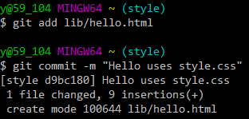

**4 Измените index.html**

Обновите файл index.html, чтобы он тоже использовал style.css

**ФАЙЛ: *index.html***

<html>

**<head>**

**<link type="text/css" rel="stylesheet" media="all" href="lib/style.css" />**

**</head>**

<body>

<iframe src="lib/hello.html" width="200" height="200" />

</body>

</html>

**ВЫПОЛНИТЕ:**

git add index.html

git commit -m "Updated index.html"

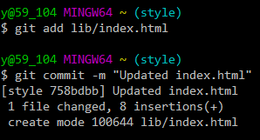

**5 Далее**

Теперь у нас есть новая ветка под названием **style** с 3 новыми коммитами. Далее мы узнаем, как осуществлять навигацию и переключаться между ветками.

# Навигация по веткам

### Цели: Научиться перемещаться между ветками репозитория

Теперь в вашем проекте есть две ветки:

#### ВЫПОЛНИТЕ:

git hist --all

#### РЕЗУЛЬТАТ:

$ git hist --all

* 07a2a46 2011-03-09 | Updated index.html (HEAD, style) [Alexander Shvets]

* 649d26c 2011-03-09 | Hello uses style.css [Alexander Shvets]

* 1f3cbd2 2011-03-09 | Added css stylesheet [Alexander Shvets]

* 8029c07 2011-03-09 | Added index.html. (master) [Alexander Shvets]

* 567948a 2011-03-09 | Moved hello.html to lib [Alexander Shvets]

* 6a78635 2011-03-09 | Add an author/email comment [Alexander Shvets]

* fa3c141 2011-03-09 | Added HTML header (v1) [Alexander Shvets]

* 8c32287 2011-03-09 | Added standard HTML page tags (v1-beta) [Alexander Shvets]

* 43628f7 2011-03-09 | Added h1 tag [Alexander Shvets]

* 911e8c9 2011-03-09 | First Commit [Alexander Shvets]

## 1 Переключение на ветку Master

Просто используйте команду git checkout для переключения между ветками.

#### ВЫПОЛНИТЕ:

git checkout master

cat lib/hello.html

#### РЕЗУЛЬТАТ:

$ git checkout master

Switched to branch 'master'

$ cat lib/hello.html

<!-- Author: Alexander Shvets (alex@githowto.com) -->

<html>

<head>

</head>

<body>

<h1>Hello, World!</h1>

</body>

</html>

Сейчас мы находимся на ветке Master. Это заметно по тому, что файл hello.html не использует стили style.css.

## 2 Вернемся к ветке «style».

#### ВЫПОЛНИТЕ:

git checkout style

cat lib/hello.html

#### РЕЗУЛЬТАТ:

$ git checkout style

Switched to branch 'style'

$ cat lib/hello.html

<!-- Author: Alexander Shvets (alex@githowto.com) -->

<html>

<head>

<link type="text/css" rel="stylesheet" media="all" href="style.css" />

</head>

<body>

<h1>Hello, World!</h1>

</body>

</html>

Содержимое lib/hello.html подтверждает, что мы вернулись в ветку **style**.

Изменения в ветке master

### Цели: Научиться работать с несколькими ветками с различными (и, возможно, конфликтующими) изменениями.

Пока вы меняли ветку «style», кто-то решил обновить ветку master. Они добавили README.

## 1 Создайте файл README в ветке master.

#### ВЫПОЛНИТЕ:

git checkout master

#### ФАЙЛ: *README*

This is the Hello World example from the git tutorial.

## 2 Сделайте коммит изменений README в ветку master.

#### ВЫПОЛНИТЕ:

git add README

git commit -m "Added README"

# Просмотр отличающихся веток

### Цели: Научиться просматривать отличающиеся ветки в репозитории.

## 1 Просмотрите текущие ветки

Теперь у нас в репозитории есть две отличающиеся ветки. Используйте следующую лог-команду для просмотра веток и их отличий.

#### ВЫПОЛНИТЕ:

git hist --all

#### РЕЗУЛЬТАТ:

$ git hist --all

* 6c0f848 2011-03-09 | Added README (HEAD, master) [Alexander Shvets]

| * 07a2a46 2011-03-09 | Updated index.html (style) [Alexander Shvets]

| * 649d26c 2011-03-09 | Hello uses style.css [Alexander Shvets]

| * 1f3cbd2 2011-03-09 | Added css stylesheet [Alexander Shvets]

|/

* 8029c07 2011-03-09 | Added index.html. [Alexander Shvets]

* 567948a 2011-03-09 | Moved hello.html to lib [Alexander Shvets]

* 6a78635 2011-03-09 | Add an author/email comment [Alexander Shvets]

* fa3c141 2011-03-09 | Added HTML header (v1) [Alexander Shvets]

* 8c32287 2011-03-09 | Added standard HTML page tags (v1-beta) [Alexander Shvets]

* 43628f7 2011-03-09 | Added h1 tag [Alexander Shvets]

* 911e8c9 2011-03-09 | First Commit [Alexander Shvets]

Это наша первая возможность увидеть в действии --graph в git hist. Добавление опции --graph в git log вызывает построение дерева коммитов с помощью простых ASCII символов. Мы видим обе ветки (style и master), и то, что ветка master является текущей HEAD. Общим предшественником обеих веток является коммит «Added index.html».

Метка --all гарантированно означает, что мы видим все ветки. По умолчанию показывается только текущая ветка.